kRan_Player 音乐播放器

——编程实战项目总结报告

Karry

1. 项目介绍

（一）、项目思路来源

10年前诸如千千静听，风暴影音等音乐播放器火爆市场，这些播放器可以实现大多数歌曲的播放，并且提供下载、评论、VIP等多元操作。近年来QQ音乐，酷狗音乐，网易云音乐更是借助直播、短视频等新兴领域迅速崛起，形成了寡头垄断的境况。这样的市场一方面的确给用户带来了极大的方便，满足了大部分用户需求，但是由于资本的操控，一些音乐资源在几家公司之间纠缠不清，一些重要的曲目不能及时收录，或者需要高昂的费用用户才能获取，造成很大一部分用户需求不能得到极致满足。

纵观音乐播放器将近10年的发展历史，资源的争端资本的注入让听歌变得不再存粹，让音乐享受变质。所以我就想做一个全开源独立音乐播放器，让每个人都可以独立的往音乐库里加资源并享受相关服务，实现资源共享利益最大化。

（二）、项目框架搭建

（1）播放器想要实现的功能

1.暂停和播放音乐

2.切换歌曲

3.调节音量（三种方式：输入音量值、拖动音量控制条、点击按钮）

4.显示歌曲的图片（如果没有则显示默认图片）

5.改变歌曲进度（音乐播放和进度条同步）

6.显示歌曲的相关信息（歌曲名、歌手名、专辑名、提供者）

7.与歌曲同步显示歌词

8.显示歌曲列表

9.刷新歌曲列表（实现歌曲实时更新）

10.点击歌曲便可切换歌曲的列表

（2）播放器系统功能层次图

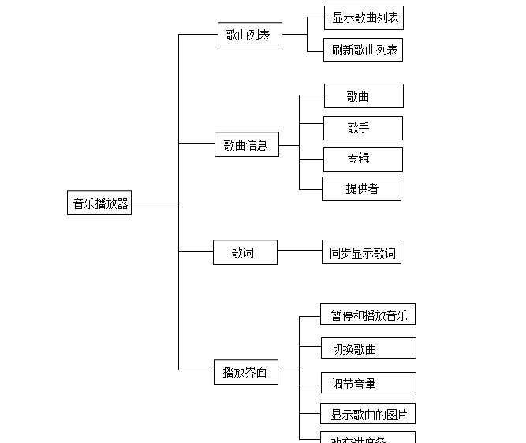

（3）播放器总体模型

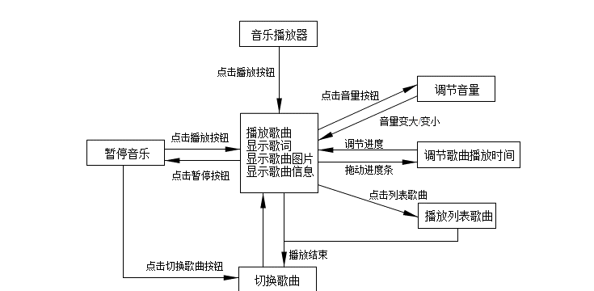

（4）功能具体实现思路

**1.歌曲的初始化** 先将目标文件夹路径下的歌曲路径存储到一个StringList中，用QT库内自带的QMediaPlaylist库通过Stringlist中的歌曲路径，一次性读出目标文件夹里所有的.MP3格式的音频文件，再通过访问上述QMediaPlaylist的下标利用QMeidiaPlayer完成歌曲初始化，并为后续切换歌曲（只需要改变QMediaPlayList的下标来初始化Player即可）。

**2．播放界面（主界面）**1）通过is_Play这一个bool变量来判断歌曲是否在播放，若歌曲没有播放则显示播放键，点击后可以播放音乐，反之则显示暂停键，点击可以暂停音乐。2）点击上一首切换歌曲到列表里的上一首，点击下一首按键切换到列表里的下一首。3）点击增大音量、减小音量键或者移动音量滑动条或者输入数字均可实现音量的调节。4）歌曲的图片也会随着歌曲的改变而改变，如果该歌曲没有图片则会显示默认图片。5）进度条和歌曲播放进度同步，歌曲持续播放进度条向前走，拖动进度条歌曲播放进度也会改变。6）鼠标停留在相关按键上会显示该按键的功能。

**3.歌曲列表（属于播放界面）** 用一个listwidget来实例化，一方面可以初始化所有歌曲名称，另一方面后续调用相关函数来实现诸如点击列表名称来进行播放等功能。同时如果在目的music文件中添加新歌曲点击刷新便可以在列表里显示该歌曲。

附：播放界面类内成员图：

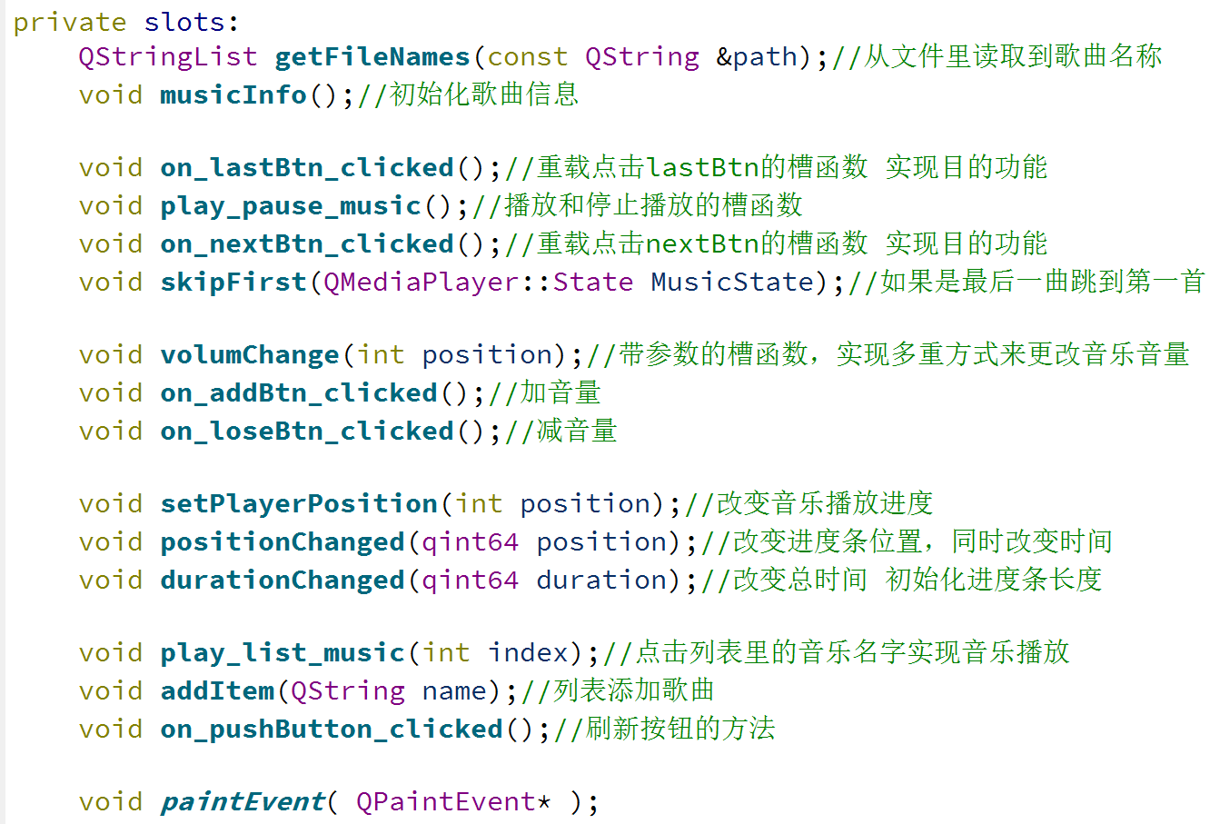

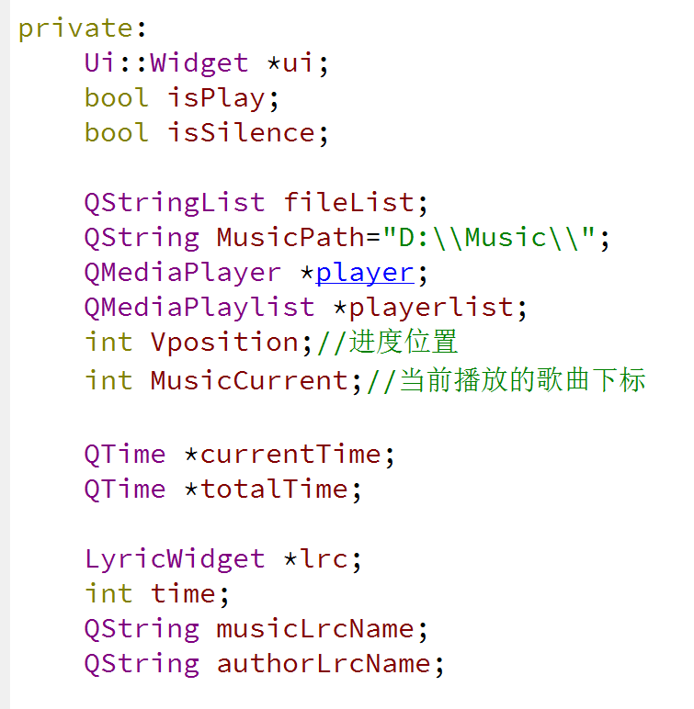

**4.歌词和歌曲信息** 由于歌词和歌曲信息读取比较复杂，所以这里我把歌词单独写成一个类来实现相关功能。歌词从歌曲对应的.txt文件中调用，通过QMap键值来存储每一句歌词，再通过键值将每一句歌词调用并显示到界面中，实现与歌曲同步显示歌词。歌曲信息作为.txt里面的前几行直接读取到Map中，同时在对应界面显示。

附：歌词类成员及相关方法

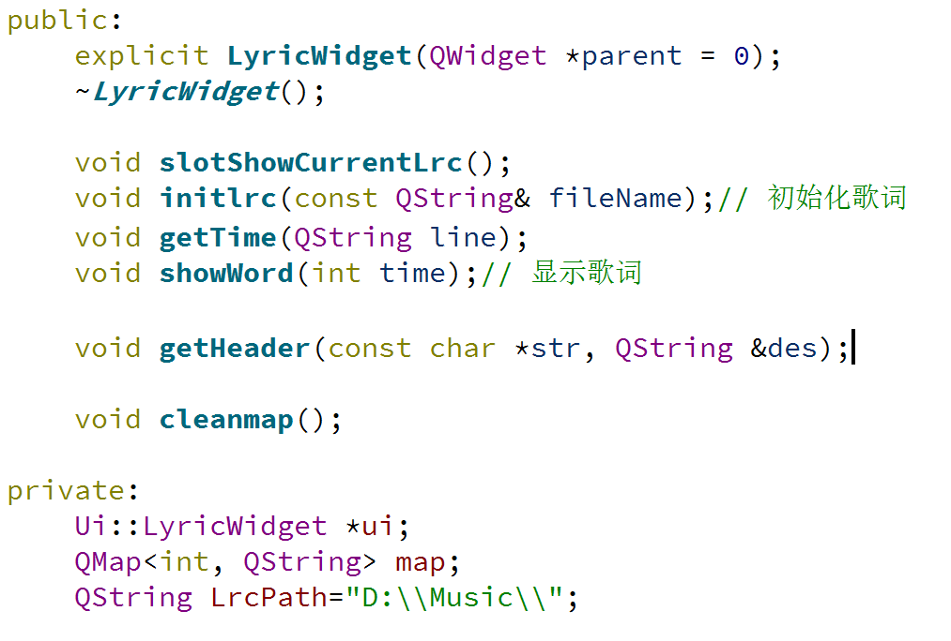

（三）、重点部分代码详情

（1）歌曲信息初始化

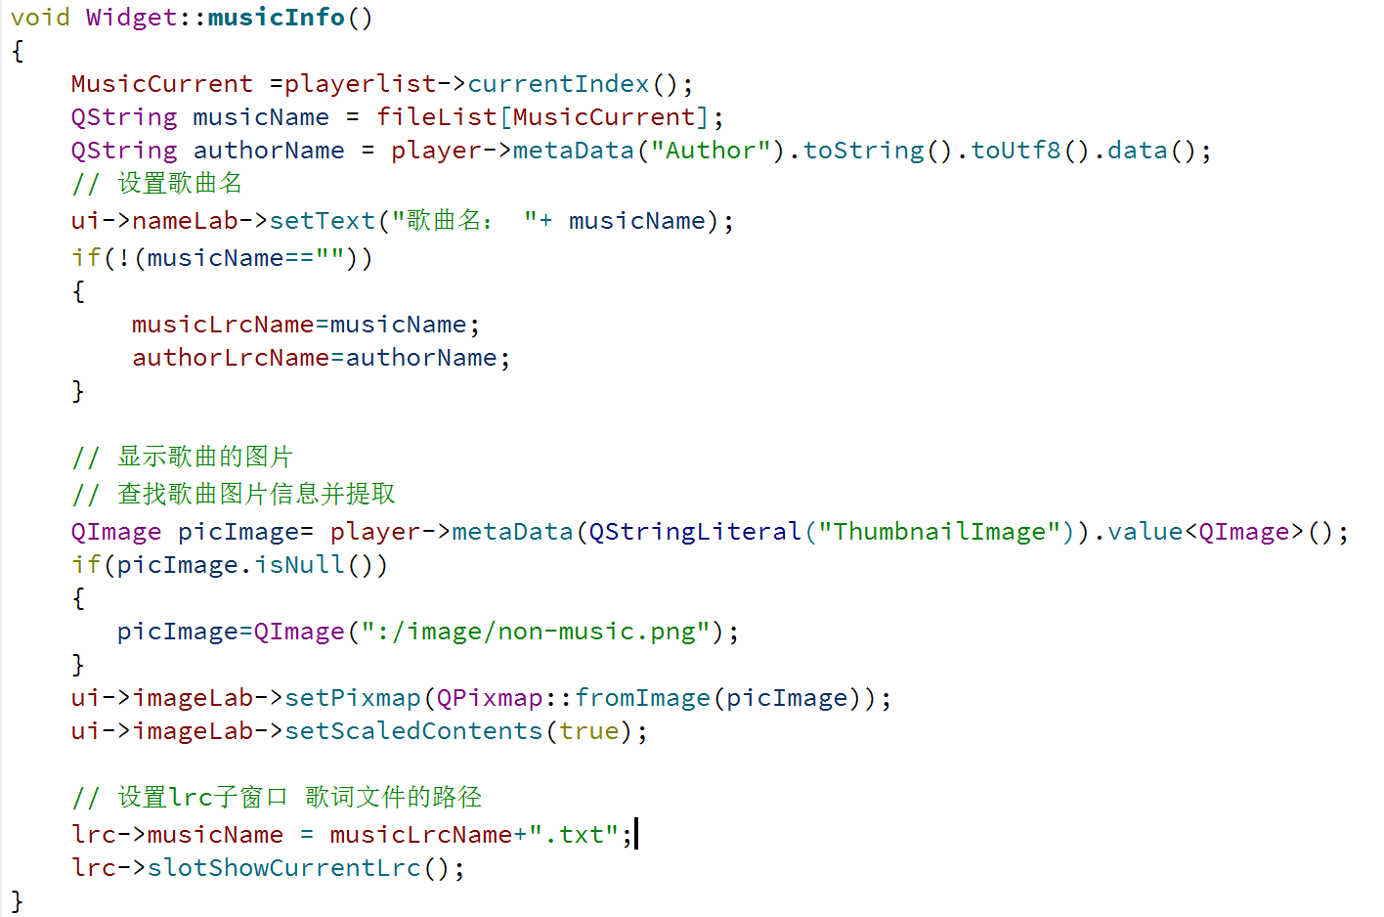

（2）歌词时间读取（.txt里歌词有固定格式例如：[00:06团结就是力量]）所以下述代码就实现了对固定格式歌词的读取

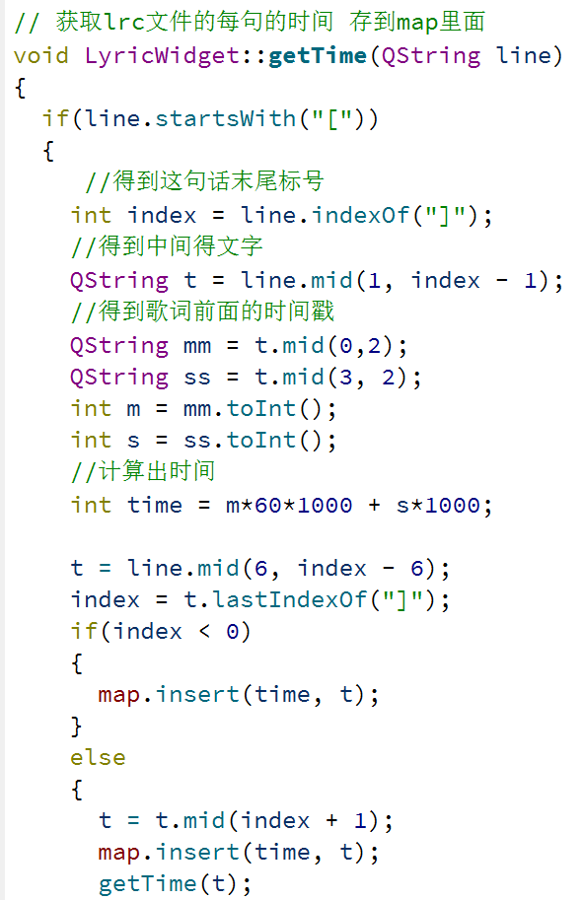

（3）按照进度显示歌词

1）读出该时间下的歌词

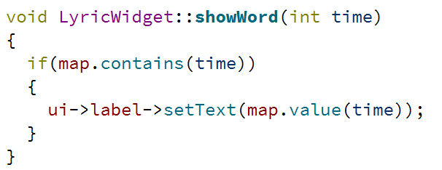

2）歌曲进度改变时通过对时间的计算调出相应时间的歌词

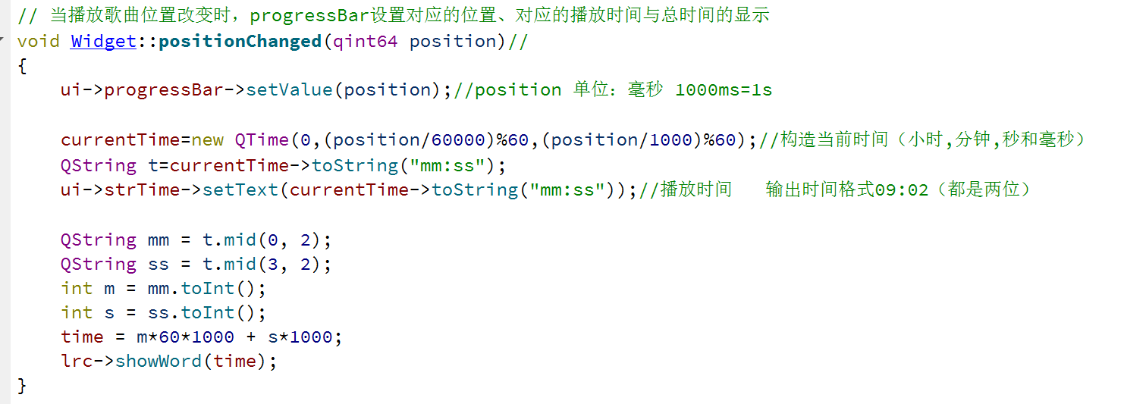

（四）、项目缺点与后期改进方向

（1）界面布局及美术设计不够美观高级，应该做更好的布局和美化。背景图片和相关控件的图片应该更加精致。

（2）还未添加用户登录界面，后期可以设置网络来提供用户注册等功能。

（3）可以在本地改变文件夹里内容，但不能联网提交，实现共享，这是本播放器的核心，后期应花时间攻破。

（4）实现歌曲点评功能，添加好友功能，创建歌单功能等。

1. 实训收获
2. 掌握硬核技能
3. **QT相关库的调用操作** 本项目主要使用QMediaPlaylist 和 QMediaPlayer 两大库，这次项目让我充分调用了其中的方法，深刻体会了这些方法的实现要求和具体功能。总之这两个库针对音频的播放可谓是功能十分强大，以后的项目里对列表音频的播放积极调用这两个库。
4. **检查错误deBug的能力** 在项目构建的过程中几乎每一步都遇到了些小bug，对于这些bug的检索很是关键。前期由于deBug的能力很弱发现不了bug出现的位置更无从下手解决，所以很苦恼，但是后来和老师多多交流，在老师的帮助下学会了使用打印变量信息和使用QT自带debug功能检索问题发生位置并作出有效修改，后期自己能够独立解决问题并开始帮其他同学解决问题。这一大能力的提升为我以后代码的书写有很大的意义，这也是我这五天以来学到的最有效，最硬核的知识，感谢老师！
5. 收获友谊

五天很难改变什么，但能让诸多本不相识的人的人生交在一起，知识、情感互相讨论互相关怀，相互进步相互扶持。真的很感谢徐大哥不仅让我们学到了知识，还让我们懂得了大学生活的宝贵与可爱；很感谢这五天里你做的一切，每一个不经意间你都改变着一个人对一项技术的看法，一日为师、终身为友，山高路远，我们来日再见！

1. 对实训公司的建议和意见

真的很感谢公司能深入校园，让工程师和我们面对面沟通交流。这五天里不仅收获了对相关软件的操作方法，更是收获了书写代码更改代码的能力，当然与工程师的交流让我们对未来的工作也有了一些设想。总之这次实训是对之前学过东西的延伸和拓展更是对未来道路的指明和设想，感谢公司！

如果非要提说建议和意见的话我认为：

1.讲解QT的时候可以更多的从c++这门语言出发，可以减少同学们对这一个工具的陌生感。

2.可以采用一些更有代表性，更简单的例子（例如翻金币， 2048等）带着同学们走一遍，学习效率可能会更高。

3.前期做好调研，了解相关班级里同学们对相关工作的掌握情况，防止讲课过慢或过快造成的效率不高的问题出现。

4.如果可以的话还是深入公司基地，让同学们深刻体会到公司实际上班工作的感觉，收获可能会更加深刻